各乡镇党委政府、部分科局主要负责人微信二维码

各乡镇党委、政府主要负责人微信二维码

阿里河镇党委书记关军 阿里河镇政府镇长敖铁义


大杨树镇党委书记王志刚 大杨树镇政府镇长石玉峰


克一河镇党委书记安忠军 克一河镇政府镇长陈新宇


甘河镇党委书记苏岩 甘河镇政府镇长阿索晶


吉文镇党委书记阿莉娜 吉文镇政府镇长王胜强


乌鲁布铁镇党委书记石磊 乌鲁布铁镇政府镇长何祯


宜里镇党委书记李冬辉 宜里镇政府镇长韩靖虢


诺敏镇党委书记王志国 诺敏镇政府镇长阿臣


托扎敏乡党委书记阿岩 托扎敏乡政府乡长孙天娇


古里乡党委书记管宗连 古里乡政府乡长敖娜娜
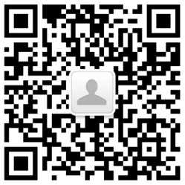

部分科局主要负责人微信二维码

旗教体局局长王永利 旗工信局局长张亮


旗民政局局长关玉涛 旗人社局局长孟庆峰


旗住建局局长范青云 旗交运局局长高文光


旗农牧科技局副局长王小斌 旗水利局局长张清


旗卫健委主任刘春苓 旗退役军人事务局局长张鹏


旗市场监管局局长丁雷 旗林草局局长张振涛


旗医保局局长德明方 旗自然资源局局长毕长龙 

旗政数局局长薛鹏程 旗信访局局长王义良


旗林泰物业公司董事长陈桂军 旗文旅投公司副总经理阿冬


